مادر گرامی:
پمفلتی که در دست دارید حاوی اطلاعات ضروری درخصوص نگهداری از فرزند دلبندتان و چگونگی روند درمان و مراقبت آن می باشد.
نوزاد تب دار
تب حالتی است که دمای مرکزی بدن(زیر بغلی)نوزاد از 37.5 درجه سانتی گراد بیشتر می شود.
دمای طبیعی بدن نوزاد بین 36تا 37.5 درجه سانتی گراد میباشد.
علت تب در نوزادان:
مهمترین علت تب در نوزادان مراقبت نامناسب ازنوزاد بعد از تولد( بیش از حد پوشاندن نوزاد )است وهمچنین خوب شیر نخوردن ، وجود عفونت و نوزادان زرد تحت نور درمانی میتواند ایجاد شود.
علائم و نشانه های تب:
افزایش تعداد تنفس بیش از 60 تا در دقیقه افزایش درجه حرارت مرکزی بدن بیش از 37.5درجه
افزایش زردی نوزاد
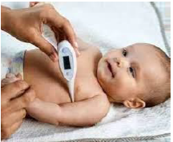
کاهش وزن بیش از حد کم آبی بدن

برنامه های مراقبتی در منزل:
از بیش از حد پوشاندن نوزاد خودداری نمایید(پوشش نوزاد زیاد نباشد و در حد یک بلوز و شلوار وکلاه برای نوزاد باشد) درجه حرارت مناسب اتاق نوزاد (اتاقی که نوزاد در آن است گرم نکنید و دمای اتاق 25 درجه باشد)شیردهی کافی باشد و بهترین راه تشخیص کافی بودن شیر مادر افزایش وزن نوزاد است.
رعایت نکات بهداشتی (قبل و بعد از شیر دادن به نوزاد شستشوی دستها را انجام دهید(.
نوزاد را قنداق نکنید مگر در مواردی که پزشک اطفال گفته باشد که نوزاد قنداق شود.
روی بند ناف نوزاد باز باشد و از چرب کردن با روغن؛زردچوبه ؛ بتادین و مانند آن بپرهیزید تا در دمای آزاد بند ناف خشک شود.
در صورت بروز علائم زیر سریع نوزاد بایدتوسط پزشک اطفال ویزیت گردد.
خوب شیر نخوردن
افزایش تعداد تنفس بیش از 60 بار در دقیقه
افزایش درجه حرارت مرکزی بدن بیش از 37.5درجه سانتیگراد.
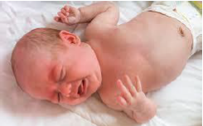

بروز زردی
ضعف و بی حالی
بی قراری
گریه شدید
کبودی در لب و ناخن های دست و پا

هنگام ترخیص آموزش کامل جهت پیگیری نوزاد و مراجعات بعدی و کنترل علائم نوزاد به شما داده می شود.

منابع:
ترجمه:دکتر عباس حبیب الهی و ACORN )گروه مترجمین)
بسته ی خدمتی مراقبت از نوزاد سالم
https://medlineplus.gov2020

شماره تلفن بیمارستان : 4-5832236551 داخلی 169
سایت بیمارستان :
www.bentolhoda.nkums.ac.ir
کانال آموزش بیمار بیمارستان بنت الهدی @bimarestan-bentolhoda
https: //eita.com/joinchat

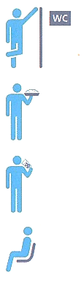
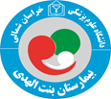

نوزاد تب دار
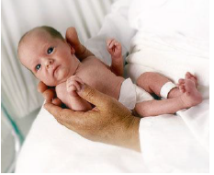

واحد پرستاری آموزش و پیگیری بیمار
بیمارستان بنت الهدی
آبان 1403
علائم هشدار دهنده ابتلا به دیابت

